Тема 5.2. Аналого-цифровые, цифро-аналоговые устройства
5.2.1 Принцип работы аналого-цифрового преобразователя

Домашнее задание:
Изучить тему «Принцип работы аналого-цифрового преобразователя».

Ответьте на следующие вопросы:

- В чем заключается физический процесс аналого-цифрового преобразователя АЦП?
- На каком принципе основана работа устройств выборки и хранения в АЦП?
- Приведите пример применения АЦП на железнодорожном транспорте.
- Опишите схему последовательного АЦП с единичным приближением и в чем заключается процесс преобразования?

Литература:
1. Дунаев С.Д. Электроника, микроэлектроника и автоматика: учебник для техникумов и колледжей ж.-д. транспорта – М.:Маршрут, 2003. – 336 с., стр. 223-232
2. Бурков А.Т. Электроника и преобразовательная техника. Том2
Электронная библиотека УМЦ ЖДТ:
https://umczdt.ru/read/18647/?page=1

Срок предоставления домашнего задания до 03.12.2020г.

Информацию предоставить на электронную почту:
GN-59@yandex.ru

5.2.1 Принцип работы аналого-цифрового преобразователя

1. Аналого-цифровые преобразователи

Применение микропроцессоров в качестве управляющих и диагностирующих устройств связано с использованием большого количества самых разнообразных датчиков. Но практически все выходные сигналы датчиков имеют аналоговую форму. Чтобы микропроцессор мог воспринимать эту информацию, ее необходимо преобразовать в цифровой сигнал. Эту операцию выполняют специальные преобразователи, называемые аналого-цифровыми преобразователями (АЦП). Микропроцессор, получив сигнал от АЦП, обрабатывает его и формирует управляющие сигналы. Последние принимаются интерфейсными узлами, которые преобразуют и усиливают их до уровня, необходимого для управления реальными устройствами.

Физически процесс аналого-цифрового преобразования состоит из квантования и копирования сигнала. Процесс квантования аналогового сигнала выполняется и по уровню и по времени (рис. 5.16). Но процесс квантования приводит к возникновению ошибок, максимальное значение которых равно ±1/2 единицы младшего разряда преобразователя. На рис. 5.16 приведена характеристика преобразова-
ния.

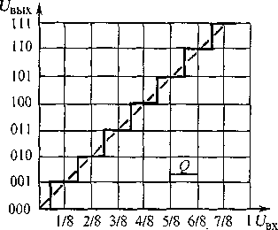
Рис. 5.16 Диаграмма поясняющая принцип квантования сигнала

Предположим, что какой-то датчик вырабатывает выходное напряжение U_{вых}, изменяющееся произвольным образом (рис. 5.16, а — штриховая линия).
Весь диапазон возможных значений сигнала датчика разбивают на
уровни. Расстояние между уровнями берется одинаковым и называется шагом квантования Q. Каждому уровню присваивается двоичный код. Число уровней берется равным 2^{n}, где n— разрядность
кода. В нашем случае мы получили восемь уровней, и каждый уровень соответствует определенному значению сигнала. Чем больше в
преобразователе уровней, тем меньше шаг квантования и тем точнее преобразование сигнала, снимаемого с датчика.

Работа устройств выборки и хранения (УВХ) основана на принципе запоминания и фиксации мгновенного значения входного сигнала на время, необходимое для выполнения АЦП операции преобразования. Такое устройство имеет два устойчивых режима работы: выборки и хранения. В режиме выборки (слежения) выходной сигнал УВХ с максимально возможной скоростью достигает значения преобразуемого сигнала и затем отслеживает его до тех пор, пока не придет команда на хранение. С этого момента УВХ будет хранить (запоминать) на выходе мгновенное значение преобразуемого входного сигнала. Так как УВХ запоминает входной сигнал АЦП в момент времени,- точно определяемый командой хранения, существенно снижаются помехи и время между моментом фиксации мгновенного Значения входного сигнала и моментом получения его цифрового эквивалента, называемое еще апертурным временем. Основу УВХ составляют: операционные усилители, выполняющие буферную роль между входом АЦП и запоминающим элементом; элементы, работающие в ключевом режиме и обеспечивающие переход схемы в режим хранения, и наоборот; аналоговые запоминающие элементы и схемы управления ключами. Серийно выпускаются УВХ в виде интегральной микросхемы типа КР1100СК2 .
Рассмотрим основные принципы построения АЦП, нашедшие широкое распространение в устройствах автоматического управления тиристорными преобразователями и подвижным составом. Это преобразователи напряжения в частоту; сопротивления и угла поворота; температуры и давления в сигналы, подлежащие обработке в микроЭВМ.

Все АЦП можно разделить на последовательные, параллельные и последовательно-параллельные. К последовательным АЦП относятся:
- интегрирующие АЦП, использующие в процессе преобразования операцию интегрирования входного сигнала;
- АЦП с последовательным сравнением;
- АЦП с двоично-взвешенным приближением;
- АЦП с промежуточным преобразованием входного сигнала;
- АЦП без промежуточного преобразования.

К параллельным АЦП относятся устройства, выполненные на компараторах, отличающихся друг от друга уровнем срабатывания.

2. Последовательные АЦП с единичным приближением.

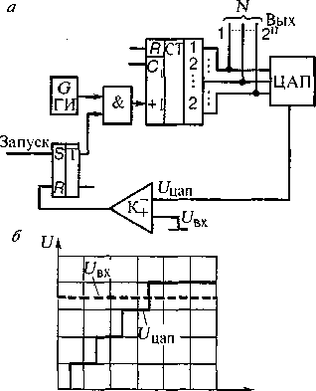

Рис. 5.17 .Схема последовательного АЦП с единичным приближением (а) и
диаграмма его работы (б)

Преобразователь этого типа содержит (рис. 5.17, а) генератор импульсов (ГИ), счетчик (СТ), на который поступает импульс при
срабатывании триггера от сигнала «Запуск». Так как счетчик соединен с цифро-аналоговым преобразователем, то напряжение на
выходе последнего U_{ЦАП} увеличивается ступенчато (рис. 5.17, б).
Процесс преобразования заканчивается, когда напряжение U_{ЦАП}
становится равным входному U_{вх} и начинается процесс считывания
со счетчика выходного кода N, представляющего собой цифровой эквивалент входного напряженияв момент окончания преобразования. При повторной подаче импульса «Запуск» на триггер и разрешающего сигнала с компаратора процесс преобразования повторяется. Время преобразования АЦП данного типа является величиной переменной и зависит от уровня входного напряжения. Максимальное время преобразования, соответствующее максимальному входному напряжению:

Число разрядов определяется выбранным счетчиком, а время преобразования — частотой счетных импульсов.

3. Параллельные АЦП

Преобразователи данного типа осуществляют одновременное квантование сигнала набором компараторов, включенных параллельно источнику входного сигнала. Пороговые уровни компараторов (рис, 5.19) устанавливают резистивным делителем, подключенным к источнику опорного напряжения U_{on} в соответствии со шкалой квантования. Число уровней квантования, а следовательно, и число компараторов определяется выбранным шагом квантования и значением входного сигнала. Каждый компаратор срабатывает при определенном напряжении, выдавая при этом на кодирующее устройство соответствующий код. Если, к примеру, входной сигнал находится от 2,5 до 3,5 ΔU, где ΔU —шаг квантования, то все компараторы К1...К4 устанавливаются в состояние логической «1», а остальные в состояние
логического «О». Для преобразования унитарного кода в двоичный используется кодирующее устройство.

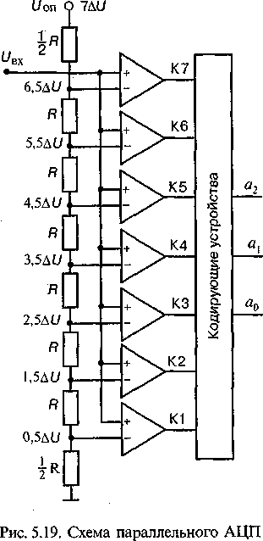

Надежность работы АЦП, его быстродействие и точность зависят от того, как подобраны и согласованы выходы и входы компараторов и кодирующего устройства. Для улучшения работы АЦП их дополняют устройствами стробирования, буферными регистрами или элементами постоянной памяти.

